Симптомы усталости  Не обязательно ждать 21:00, чтобы начать приготовления ко сну. Ребенок готов идти спать, если:  - - трет глаза, уши;  - - капризничает, хнычет по пустякам;  - - не может ни на чем сосредоточиться;  - - становится безразличным к окружающим и «не слышит» родителей;  - - зевает, выглядит сонным.  Раннее появление этих признаков часто наблюдается у первоклашек. Это происходит потому, что дети 6 - 7-летнего возраста только перешли с детсадовского на школьный режим и им не хватает отдыха. Понаблюдайте за своим ребенком! Возможно, ему необходим непродолжительный дневной сон.  И напоследок: обеспечить здоровый сон малышу, который только пошел в школу, не так уж сложно. Нужно всего лишь быть внимательным и помнить, что еще вчера ребенок ходил в садик и у него был совсем другой режим дня.  Будьте терпеливы и терпимы к нуждам своего крохи! Только медленный и плавный переход на новый режим поможет ему легче освоиться в школе и быстрее привыкнуть к возросшим нагрузкам.   | ГУ «Городокский районный центр гигиены и эпидемиологии»  Как обеспечить здоровый сон    Городок, 2020
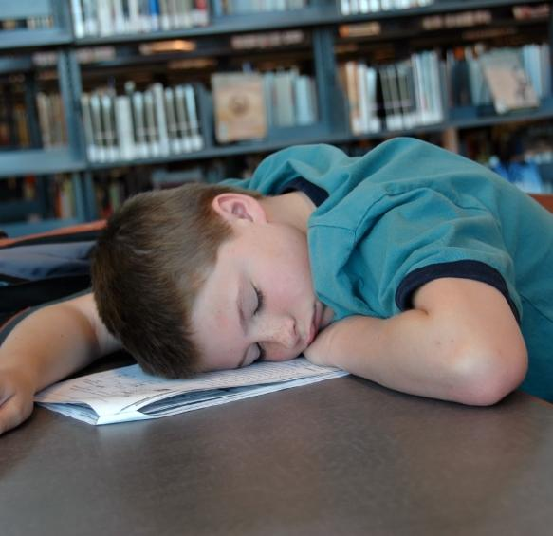  Ребенок пошел в школу. Детский сад с его режимом и дневным сном — позади. Теперь малышу придется приспосабливаться к новому распорядку дня. Разберемся, как помочь ему это сделать и сколько времени должен составлять сон ученика младших классов.  Ранний подъем  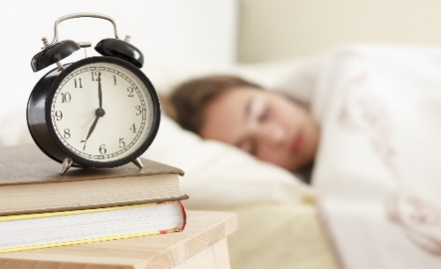  Многие дети вставали рано и тогда, когда ходили в детский садик (особенно, если дошкольное учреждение располагалось далеко от дома). Однако ежедневные подъемы в школу становятся настоящей проблемой для родителей.  Малыш капризничает, подолгу валяется в кровати, пытаясь «урвать» еще хоть капельку драгоценного сна. Это происходит потому, что у ребенка существенно возросла интеллектуальная нагрузка. В отличие от игр и беготни во дворе, она требует более значительных усилий и серьезного расхода энергии.  Для того чтобы первоклашка высыпался и хорошо вставал по утрам в школу, ему необходимо обеспечить здоровый сон. | Как обеспечить здоровый сон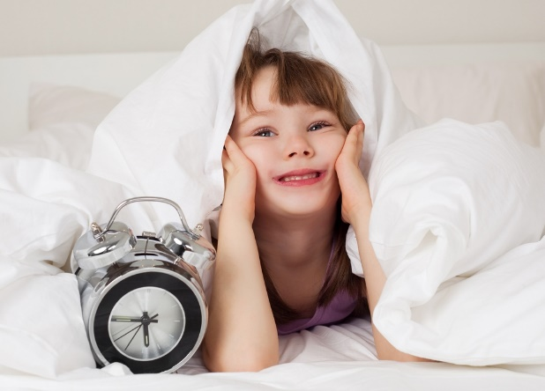  Важно создать условия для того, чтобы малыш высыпался ночью. Полноценный ночной сон поможет ему хорошо концентрироваться на уроках, легче усваивать информацию. Родителям для выполнения этой задачи необходимо:  - следить, чтобы ребенок ложился спать не позднее 21:00;  - кормить его не позднее, чем за 2—3 часа до сна;  - купить подходящий матрас для школьника, желательно, с ортопедическим эффектом;  - всегда перед сном проветривать детскую;  - не позволять малышу подолгу сидеть перед телевизором или играть за компьютером по вечерам.  Не забывайте, что сон малыша — не просто отдых! Это еще и время, когда организм максимально активно растет. Матрас, качественно поддерживающий позвоночник ребенка, поможет избежать многих проблем со спиной и сберечь хорошую осанку на весь период обучения. Обязательно позаботьтесь об этом!  Сколько нужно спать  Сон школьника, который учится в младших классах, должен составлять не менее 10—11 часов в сутки. Только с 10-летнего возраста этот лимит можно понизить до 9—10 часов.

